ГКОУдля детей-сирот с.Камышла

Всероссийский Урок памяти

«Блокадныйхлеб».

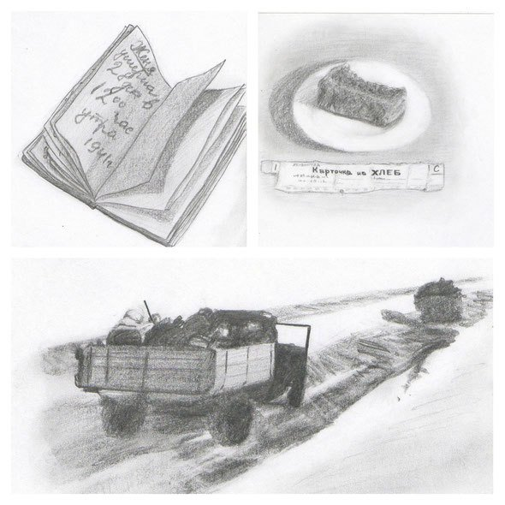

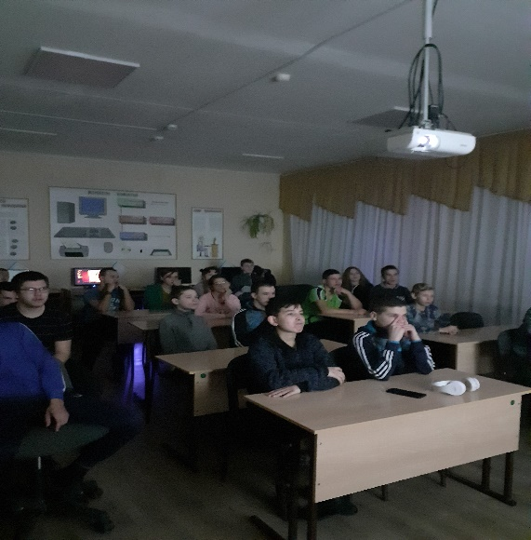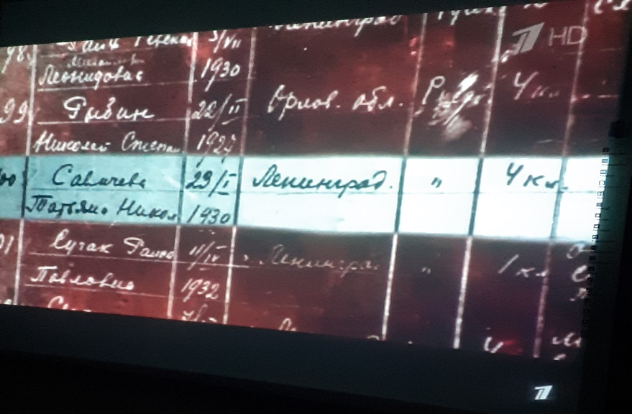

27 января - памятная дата для каждого жителя нашей страны.
День снятия блокады Ленинграда. Этому героическому событию был посвящен урок памяти "Блокадный хлеб ", который прошёл в 1 и 3 группе (подготовили воспитатели Бикмухаметова Э.Ф. и Гатауллина Р.Р.), в 5-11 классах (классные руководители). Ребятаузнали, как выглядели хлебные карточки и что значили 125 г. хлеба для жителя блокадного Ленинграда, этот символ жизни и надежды. Из видеоролика «Дети блокады»ребята узнали о том, как маленькие ленинградцы в блокадном городе сражались с голодом, холодом, смертью. Как спервыхдней войны старались помочь взрослым:вставали за станки вместо ушедшихна фронт родителей, строили оборонительные укрепления, ухаживали за ранеными, собирали металлолом, необходимый для изготовления патронов и снарядов. Также ребята услышали историю ленинградской школьницы Тани Савичевой, которая во время блокады вела дневник, содержащий девять страшных строк: каждая строка посвящена смерти одного из близких. Памятные мероприятия закончились Всероссийской акцией «Блокадный хлеб», где каждому участникураздали листовки и символ Акции памяти -кусочек хлеба весом в 125 граммов.
Хочется верить, что этот урок заложил в наших ребятах ещё одно звено в цепочке памяти, уважения к великому прошлому страны и беззаветному героизму её защитников.
